|  |  |  |
| --- | --- | --- |
| **בנק ישראל**  דוברות והסברה כלכלית | C:\Users\u34r\AppData\Local\Microsoft\Windows\INetCache\Content.Word\logo_70.png | ‏ירושלים, ‏כ"ב אייר, תשפ"ה  ‏20 מאי, 2025 |

הודעה לעיתונות:

נייר מדיניות חדש של חטיבת המחקר:

**רפורמת שני הנדבכים במיסוי בינלאומי של חברות רב-לאומיות: אתגרים והמלצות מדיניות**

* רפורמת שני הנדבכים במיסוי בינלאומי נועדה להבטיח מיסוי הוגן ויעיל של חברות רב-לאומיות באמצעות התמודדות עם אתגרי הכלכלה הדיגיטלית והגלובלית, ובהם האפשרות של חברות הפועלות במדינה אחת לרשום את הכנסותיהן ולשלם מסים במדינה אחרת בה שיעורי המס נמוכים יותר.
* הנדבך הראשון מתמקד במיסוי חברות רב-לאומיות גדולות ורווחיות במיוחד, ויוצר זכות מיסוי חדשה למדינות יעד בהן התקיימה הפעילות הכלכלית שהניבה את הרווחים. הנדבך השני קובע מנגנון גלובלי למיסוי מינימלי אפקטיבי של 15%, ומתמקד בתופעת הסטת הרווחים ושחיקת בסיס המס.
* הרפורמה מחייבת בחינה של השפעותיה הפוטנציאליות על האטרקטיביות של ישראל כיעד להשקעות זרות, ולצד זאת מייצרת הזדמנויות להגדלת גביית המסים וצמצום השימוש בהטבות מס.

המערכת הנוכחית של מיסוי בינלאומי, שעוצבה לפני למעלה ממאה שנה, מתקשה להתמודד עם הגלובליזציה שגברה והכלכלה המודרנית שבה פעילות עסקית רבה מתרחשת במרחב וירטואלי ללא צורך בנוכחות פיזית. הרפורמה במיסוי בינלאומי, בהובלת ה-OECD, נועדה להתמודד עם אתגרים אלו. היא כוללת שני נדבכים מרכזיים שנועדו לתקן פרצות שנפערו במערכת המס בעידן הדיגיטלי של הכלכלה הגלובלית. השינויים הללו נועדו להבטיח שמערכת המיסוי תהיה הוגנת ויעילה יותר, ותתאים לצרכים של הכלכלה המודרנית. נייר מדיניות חדש שנכתב בחטיבת המחקר על ידי ד"ר שגית לוינר ויהודה פורת סוקר את הרפורמה במבט מקרו-כלכלי, מסביר את רכיביה ודן בהשלכות אפשריות שלה על מדניות עידוד ההשקעות.

הנדבך הראשון של הרפורמה מתרכז במיסוי חברות רב-לאומיות גדולות ורווחיות במיוחד. הוא מעביר זכות מיסוי על חלק מהרווחים העסקיים המופקים על ידי אותן חברות, למדינות יעד (market destinations) שבהן נמצאים הצרכנים הסופיים של מוצרי- או שירותי-החברות. רוב רובן של החברות המושפעות ממוקמות היום במדינות המפותחות, ולכן נדבך זה צפוי בעיקר להעביר כספי מסים ממדינות מפותחות למדינות מתפתחות. אולם, השפעתו על הכלכלה הגלובלית, וכן על כלכלת ישראל, צפויה להיות קטנה יחסית.

הנדבך השני קובע מנגנון גלובלי למיסוי מינימלי אפקטיבי של חברות רב-לאומיות בשיעור של 15%.[[1]](#footnote-1) נדבך זה מתמקד בתופעת הירידה המתמדת בשיעורי מס החברות ("המרוץ לתחתית" - ראו איור) ובהסטת הרווחים שהביאה לשחיקת בסיס המס שהתגברה מאוד בעשורים האחרונים. זאת על ידי הצבת גבול לתחרות המס הבינלאומית. המנגנון פועל באמצעות יצירת זכות מיסוי נוספת במדינות הקשורות לפעילות החברה, אם נמצא שחברה רב-לאומית אינה מגיעה למיסוי המינימאלי במדינה בה היא פועלת. הוא נועד להבטיח שחברות רב-לאומיות ישלמו מסים מינימליים ללא קשר למקום בו הן פועלות. היקפו של הנדבך השני רחב מזה של הנדבך הראשון, הוא חל על חלק גדול יותר מהחברות, ועשוי להשפיע באופן משמעותי יותר על הכלכלה העולמית בכלל, ועל כלכלת ישראל בפרט.

נכון להיום 147 מדינות הצטרפו עקרונית לרפורמת שני הנדבכים באמצעות המסגרת המכילה של ה-OECD (ראו לוח). מתוך 118 המדינות שהצטרפו למסגרת המכילה ושיש לגביהן נתונים במאגרי חברת PwC, 58 מדינות כבר פרסמו תוכניות מפורטות ליישום הרפורמה או אימצו את הסדרי הנדבך השני בחקיקה מקומית ו-12 נוספות הודיעו על תוכניות בקשר לרפורמה או ביקשו את הערות הציבור, ביניהן ישראל. מדינות ה-OECD וה-G20 מובילות ביישום הרפורמה. עם זאת, יש עדיין עבודה רבה להשלמת יישום הרפורמה בכל המדינות החברות במסגרת המכילה. לאור התנגדות הממשל האמריקאי לרפורמה, לא מן הנמנע שארצות הברית תאט את הרפורמה או תדרוש בחינה נוספת. כך למשל, צו נשיאותי חדש קבע כי רפורמת המיסוי הבינלאומית לא תופעל בארה"ב והורה על תכנון צעדי תגובה נגד מדינות שיפעילו כללי מס שיפלו חברות אמריקאיות לרעה.[[2]](#footnote-2)

תגובות מדינות להסדרי הנדבך השני1

|  |  |  |  |  |
| --- | --- | --- | --- | --- |
|  | **כלל המדינות2** | **מדינות OECD (38)** | **מדינות G-7** | **מדינות**  **G-203** |
| אימצו את הסדרי הנדבך בחקיקה מקומית | 54 | 28 | 6 | 12 |
| פרסמו הצעת חוק | 4 | 1 | 0 | 0 |
| הודיעו על תוכניות ו/או ביקשו את הערות הציבור4 | 12 | 4 | 0 | 0 |
| לא פרסמו תוכניות תגובה לנדבך השני | 48 | 5 | 1 (ארה"ב) | 6 |
| סה"כ | 118 | 38 | 7 | 18 |

1 ישראל מוגדרת כמדינה שהודיעה על תוכנית. היא כלולה ב-"כלל המדינות" וב-"מדינות ה-OECD".

**2** הנתונים של PwC מתייחסים ל-118 מתוך 147 מדינות המסגרת המכילה.

**3** אין נתונים על רוסיה והאיחוד האפריקאי.

4 כולל מדינות שקיבלו הארכה של 6 שנים

**מקור**: PwC's Pillar Two Country Tracker (נכון ל-25-01-2025).

לרפורמה יש פוטנציאל למתן את התחרות הבינלאומית למשיכת השקעות ובכך להפחית את היקף הטבות המס שישראל תצטרך להעניק על מנת למשוך חברות. העלות הכלכלית של הטבות אלה כיום היא כ-0.3% מהתמ"ג בכל שנה (שהם כ-6 מיליארד ש"ח בשנה) [[3]](#footnote-3) וצמצומן יגדיל את הכנסות המדינה, מה שחשוב במיוחד בתקופה הנוכחית לאור הגידול ארוך הטווח בהוצאות הביטחון. בפרט, השוואת שיעור המס המינימלי בעולם מייצרת הזדמנות לבחון מחדש את משטר עידוד ההשקעות בישראל מתוך שאיפה למקד אותו בחברות שמניבות תועלת מיוחדת למשק: השקעות היוצרות ערך רחב יותר ממה שבא לידי ביטוי ברווחי החברה ("השפעות חיצוניות חיוביות"), או שהן בעלות ערך גבוה למשק ושיש לחברות המשקיעות יכולת לעזוב את ישראל.

לצד התועלות המובנות ברפורמה יש צורך לבחון אם והיכן היא תקטין את האטרקטיביות של ישראל כיעד להשקעות זרות. ישראל פועלת כיום לעידוד השקעות בעיקר באמצעות שיעור מס חברות מופחת תחת חוק עידוד השקעות הון. חברות הזכאיות להטבות מס חברות נהנות משיעורי מס מופחתים במיוחד, שיכולים להגיע גם ל-6%, לעומת שיעור מס החברות הסטטוטורי הקבוע בישראל על 23%. לפי כללי הרפורמה, אם החברות הללו ישלמו שיעור מס אפקטיבי הנמוך מ-15% בישראל, מדינות אחרות בהן אותן חברות פועלות יוכלו למסות אותן על ההפרש בין 6% ל-15%. לכן, נכון לישראל להטיל מס חברות מינימלי אפקטיבי מקומי של 15%, בין אם באמצעות מס מקומי משלים או על ידי צמצום ההטבות הקיימות. כנגד זאת, במקרים בהם יש תועלת מיוחדת מפעילות חלק מהחברות, יהיה צורך לגבש עבורן תמריצים חליפיים התואמים את כללי הרפורמה.

מעבר להתאמת התמריצים הישירים, היכן שיידרש, הצמצום הפוטנציאלי של התחרות הבינלאומית באמצעות תמריצי מס לחברות מחדד את הצורך לשפר את אבני היסוד של כלכלת ישראל על ידי השקעה בהון אנושי ובתשתיות כדי לחזק את האטרקטיביות של ישראל למשקיעים. המלצות לצעדים כאלו, שיסייעו לשמר את האטרקטיביות של ישראל כיעד להשקעות זרות ויתמכו בצמיחה כלכלית ארוכת טווח פורסמו במסגרת תוכניות אסטרטגיות שבנק ישראל הגיש לממשלות נכנסות, האחרונה שבהן בינואר 2023.[[4]](#footnote-4)

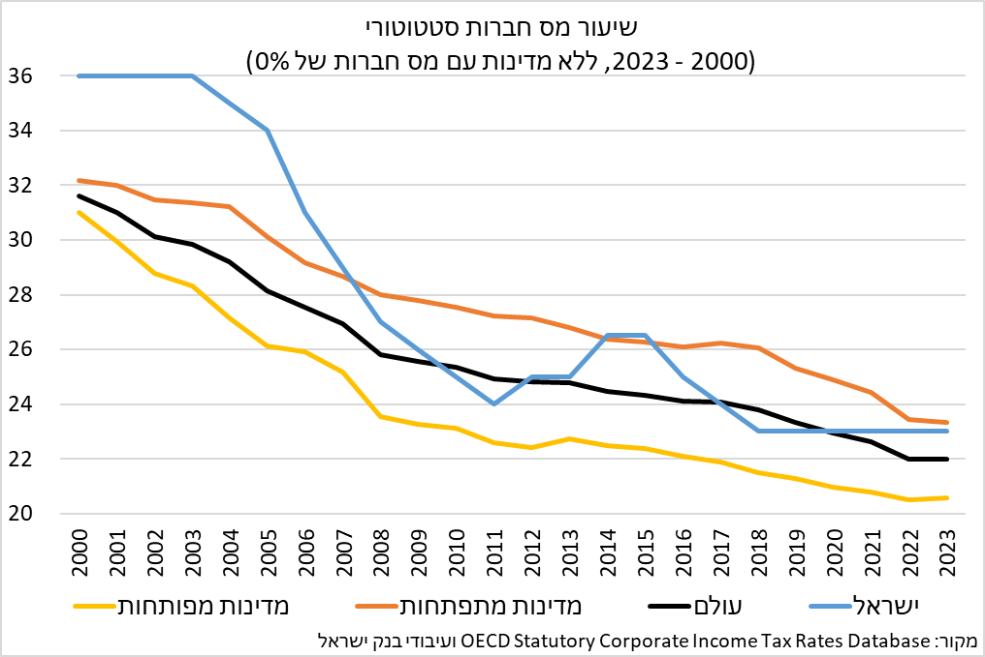

1. מיסוי אפקטיבי מתייחס בעיקרו למיסים ששולמו בפועל ואינו מתחשב במרבית סוגי הטבות המס לחברות. [↑](#footnote-ref-1)
2. https://www.whitehouse.gov/presidential-actions/2025/01/the-organization-for-economic-co-operation-and-development-oecd-global-tax-deal-global-tax-deal/ [↑](#footnote-ref-2)
3. מינהל הכנסות המדינה (2024), דוח מינהל הכנסות המדינה לשנים 2022-2021 ונתונים ראשוניים לשנת 2023, משרד האוצר, משרד הכלכלנית הראשית, ישראל [↑](#footnote-ref-3)
4. ראו בקישור: <https://www.boi.org.il/publications/pressreleases/54167/> [↑](#footnote-ref-4)